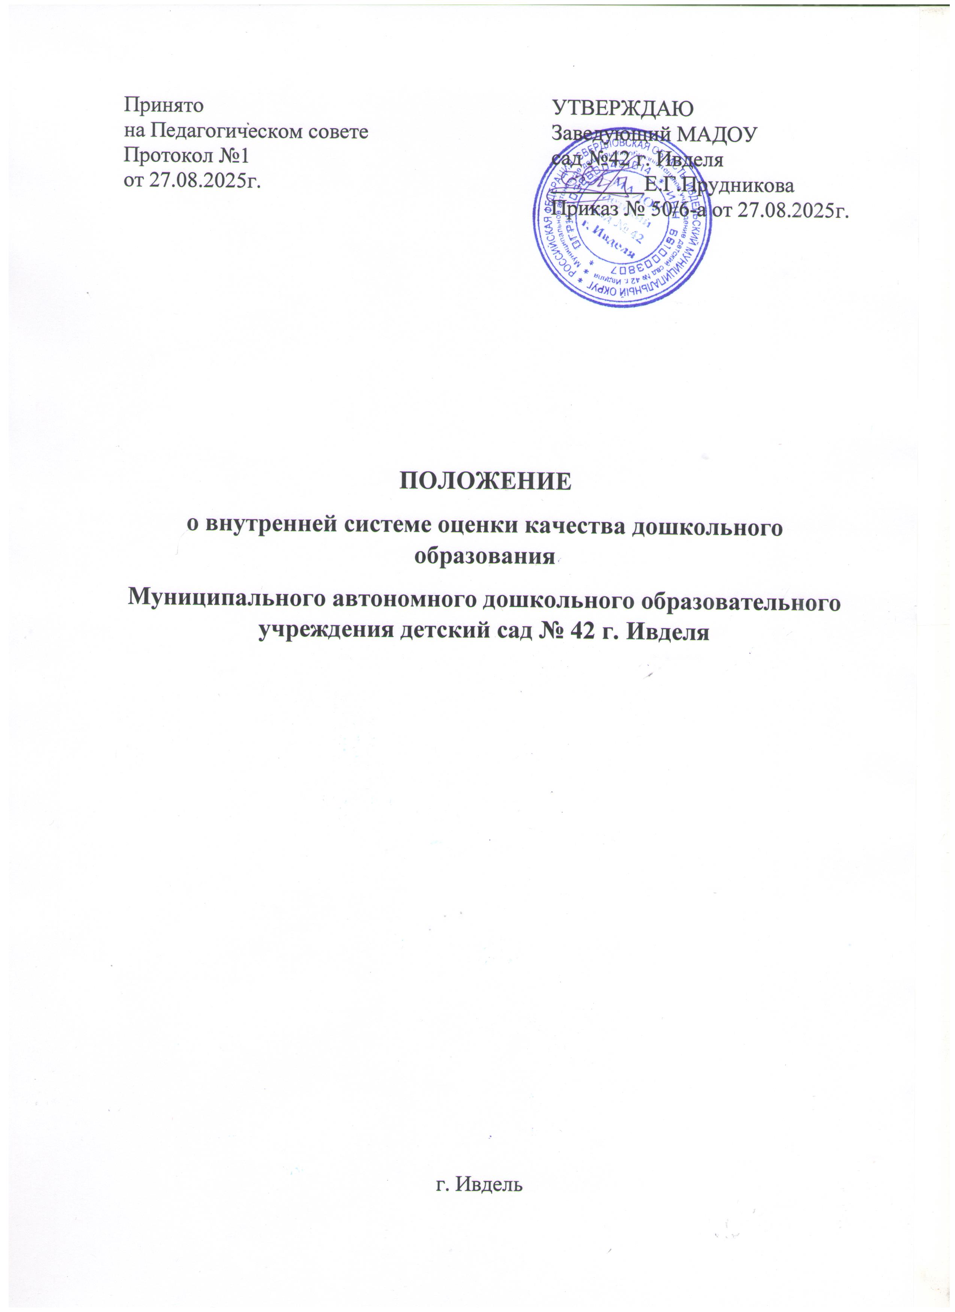
Принято
на Педагогическом совете
Протокол №1
от 27.08.2025г.

1.Общие положения
1.1.Настоящее Положение о внутренней системе оценки качества дошкольного образования (далее также – Положение, ВСОКО) определяет цели, задачи, принципы ВСОКО в Муниципального автономного дошкольного образовательного учреждения детский сад №42 г. Ивделя (далее ДОУ), её организационную и функциональную структуру, реализацию (содержание процедур контроля и экспертной оценки качества образования), а также общественное участие в оценке качества образования.
1.2. Положение разработано в соответствии со следующими нормативными и правовыми документами системы образования:
Федеральным законом от 29.12.2012 № 273-ФЗ «Об образовании в Российской Федерации» (с изменениями и дополнениями);
Федеральной образовательной программой дошкольного образования, утвержденной приказом Минпросвещения России от 25.11.2022 № 1028
Приказом Минпросвещения России "Об утверждении Порядка организации и осуществления образовательной деятельности по основным общеобразовательным программа
Образовательным программам дошкольного образования» от 31.07.2020 №373 (в редакции приказа от 23.01.2023 года)
Порядком проведения самообследования образовательной организацией, утвержденный приказом Министерства образования и науки Российской Федерации от 14.06.2013 №462.
Показателями деятельности образовательной организации, подлежащей самообследованию, утвержденные приказом Министерства образования и науки Российской Федерации от 10.10.2013 №1324.
Постановлением Правительства Российской Федерации от 05.08.2013 №662 «Об осуществлении мониторинга системы образования» (с изменениями и дополнениями).
Приказом Министерства образования и науки Российской Федерации от 17.10.2013 № 1155 «Об утверждении Федерального государственного образовательного стандарта дошкольного образования» (с изменениями и дополнениями).
Приказом Минпросвещения Росии от 13.03.2019 г. № 114 «Об утверждении показателей, характеризующих общие критерии оценки качества условий осуществления образовательной деятельности организациями, осуществляющими образовательную деятельность по основным общеобразовательным программам, образовательным программам среднего профессионального образования, основным программам профессионального обучения, общеобразовательным программам».
Нормативными правовыми актами, утвержденными муниципальном уровне;
Локальными документами ДОУ;
Устав Муниципального автономного дошкольного образовательного учреждения детский сад №42 г. Ивделя.

1.3. Под внутренней системой оценки качества дошкольного образования понимается деятельность по информационному обеспечению управления образовательным учреждением, основанном на систематическом анализе качества осуществления образовательной деятельности, деятельности по присмотру и уходу в ДОУ, их ресурсного обеспечения и результатов. Под ВСОКО понимается проведение комплексных процедур (контроль, мониторинга, наблюдение, обследование, изучение, анализ), направленных на установление уровня соответствия или несоответствия требованиям действующего законодательства РФ в части обеспечении качества образования.
1.4. Внутренняя система оценки качества дошкольного образования МАДОУ предназначена для управления качеством образования в ДОУ, обеспечения участников образовательных отношений достоверной информацией о качестве дошкольного образования, предоставляемого
МАДОУ, и о его тенденциях развития. В рамках ВСОКО осуществляется оценка качества образования, выполняемая самостоятельно учреждением с помощью процедур мониторинга и контроля.
1.5. В настоящем Положении используются следующие термины:
качество образования
- комплексная характеристика образовательной деятельности, выражающая степень их соответствия ФГОС дошкольного образования (условиям реализации основной образовательной программы (далее – ООП) и потребностям ребенка, в интересах которого осуществляется образовательная деятельность, в том числе, степень достижения планируемых
результатов освоения каждым воспитанником содержания основной образовательной программы;
Государственный образовательный стандарт дошкольного образования представляет собой совокупность обязательных требований к дошкольному образованию.
Государственный образовательный стандарт дошкольного образования является ориентиром для независимой оценки качества дошкольного образования; качество условий - выполнение санитарно-гигиенических норм организации образовательного процесса; организация питания в ДОУ; реализация мер по обеспечению безопасности воспитанников при организации образовательного процесса;
-оценка качества образования определение с помощью диагностических и оценочных процедур степени соответствия ресурсного обеспечения, образовательного процесса, образовательных результатов нормативным требованиям, социальным и личностным ожиданиям;
-внутренняя система оценки качества образования - целостная система диагностических и оценочных процедур, реализуемых различными субъектами государственно общественного управления образовательным учреждением, которым делегированы отдельные полномочия по оценке качества образования, а также совокупность организационных структур и нормативных правовых материалов, обеспечивающих управление качеством образования;
-измерение – оценка уровня образовательных достижений с помощью контрольных измерительных материалов в стандартизированной форме,
содержание которых соответствует реализуемым образовательным программам;
критерий
-признак, на основании которого производится оценка, классификация оцениваемого объекта;
мониторинг
-комплексное аналитическое отслеживание процессов определяющих количественно-качественные изменения качества образования, результатом которого является установление степени соответствия измеряемых образовательных результатов, условий их достижения и обеспечение общепризнанной, зафиксированной в нормативных документах и локальных актах системе государственно - общественных требований к качеству образования;
-экспертиза - всестороннее изучение и анализ состояния образовательного процесса, условий и результатов образовательной деятельности.
1.6. Основными пользователями результатов ВСОКО ДОУ являются: педагоги, родители (законные представители) обучающихся.
1.7. ДОУ обеспечивает проведение необходимых оценочных процедур, разработку и внедрение модели системы оценки качества, обеспечивает
оценку, учет и дальнейшее использование полученных результатов.
1.8. Настоящее положение действует до принятия нового. Все дополнения и изменения к нему рассматриваются и принимаются Педагогическим советом, утверждаются приказом заведующего ДОУ.

2 Основные цели, задачи, принципы внутренней системы оценки качества образования
2.1. Цели внутренней системы оценки качества образования:
-формирование единой системы мониторинга и контроля состояния образования, обеспечивающей определение факторов и своевременное выявление изменений, влияющих на качество образования в ДОУ;
-получение объективной информации о функционировании и развитии дошкольного образования в ДОУ, тенденциях его изменения и причинах, влияющие на его уровень;
-предоставление всем участникам образовательных отношений и общественности достоверной информации о качестве дошкольного образования в учреждении;
-формирование информационной основы для принятия обоснованных и своевременных управленческих решений по совершенствованию образования и повышение уровня информированности потребителей образовательных услуг при принятии таких решений;
-установление соответствия качества дошкольного образования в ДОУ детском саду, действующему законодательству РФ в сфере образования;
-прогнозирование развития образовательной системы учреждения.
2.2. Задачи внутренней системы оценки качества образования: формирование механизма единой системы сбора, обработки и хранения информации о состоянии качества образования в ДОУ;
-систематическое отслеживание и анализ состояния системы образования в ДОУ для принятия обоснованных и своевременных управленческих решений, направленных на повышение качества дошкольного образования;
-устранение эффекта неполноты и неточности информации о качестве образования как на этапе планирования образовательных результатов,
так и на этапе оценки эффективности деятельности по достижению соответствующего качества образования.
Назначение ВСОКО - обеспечение учреждением информацией:
о качестве образовательной деятельности по реализации ООП ДО, АООП ДО; о качестве условий в ДОУ, обеспечивающих реализацию ООП ДО, АООП ДО;
о качестве образовательных результатов, достигнутых при реализации ООП ДО, АООП ДО; о качестве управления ДОУ.2.3. Принципы внутренней системы оценки качества образования:
-принцип объективности, достоверности, полноты и системности информации о качестве образования;
-принцип открытости, прозрачности процедур оценки качества образования;
-принцип доступности информации о состоянии и качестве образования для участников образовательных отношений;
-принцип оптимальности использования источников первичных данных для определения показателей качества и эффективности образования (с учетом возможности их многократного использования);
-принцип инструментальности и технологичности используемых показателей (с учетом существующих возможностей сбора данных,
методик измерений, анализа и интерпретации данных, подготовленности потребителей к их восприятию);
-принцип взаимного дополнения оценочных процедур, установление
между ними взаимосвязей и взаимозависимостей; принцип соблюдения морально-этических норм при проведении процедур оценки качества образования в ДОУ.
Внутренняя система оценки качества образования:
функционирует во взаимосвязи с системой контроля в ДОУ; является базой для подготовки отчета о самообследовании; строится с учетом независимой оценки качества образования

3 Организация и технология внутренней оценки качества образования

3.1. Объектом ВСОКО является соблюдение обязательных требований действующего законодательства РФ в части дошкольного образования (ФГОС дошкольного образования).
3.2. Предметом ВСОКО в ДОУ является деятельность, основанная на систематическом анализе:
- качества содержания и организации образовательной деятельности;
- качества условий, обеспечивающих образовательную деятельность;
-качества результатов образовательной деятельности;
- качества управлений ДОУ;
3.3. Процесс ВСОКО состоит из следующих этапов:
3.3.1 Нормативно-установочный этап:
- изучение нормативных правовых документов, регламентирующих ВСОКО;
- подготовка приказа о проведении ВСОКО в ДОУ;
- определение направлений, основных показателей, критериев, инструментария ВСОКО;
- определение организационной структуры, ответственных лиц, которые будут осуществлять оценку качества образования.
3.3.2. Информационно-диагностический этап:
- сбор информации с помощью подобранных методик.
3.3.3.Аналитический этап:
- анализ полученных результатов;
- сопоставление результатов с нормативными показателями, установление
причин отклонения, оценка рисков.
3.3.4. Итогово-прогностический этап:
- предъявление полученных результатов на уровень педагогического
коллектива, родительской общественности;
- разработка дальнейшей стратегии работы ДОУ.
3.4. В качестве источников данных для оценки качества образования,
осуществления присмотра и ухода за воспитанниками используются:
- анализ результатов внутреннего контроля образовательной
деятельности;
- педагогический мониторинг;
- психолого-педагогическая диагностика;
- социологическое анкетирование участников образовательных отношений;
- аналитические отчеты педагогов ДОУ;
- наблюдение образовательной деятельности, мероприятий, организуемых педагогами ДОУ и другие источники.
3.5. Периодичность проведения, направления проведения, направления (объект), методы, исполнители, координаторы ВСОКО в ДОУ определяются годовой программой ВСОКО на каждый учебный год.
3.6. Показатели и критерии оценки по всем направлениям внутренней оценки качества образования, технология проведения оценки качества образования определяются планом, которая разрабатывается и утверждается на каждый учебный год.
3.7. Фиксация результатов мониторинга, контроля производится в картах анализа оценки качества, являющимися приложением к программе ВСОКО.
3.8. Аналитический отчет по итогам проведения внутренней оценки качества образования оформляется в схемах, графиках, таблицах, диаграммах, отражается в справочно - аналитических материалах, содержащих констатирующую часть, выводы и конкретные адресные рекомендации.
3.9. Итоговые результаты оценки качества образования рассматриваются на педагогическом совете в конце учебного года.
3.10. Локальные акты, на основании которых в течение учебного года функционирует система внутренней оценки качества образования, утверждаются приказом заведующего.

4.Организационная структура и функциональная характеристика
внутренней оценки качества образования в ДОУ
4.1. Организационная структура МБДОУ, занимающаяся оценкой качества образования и интерпретацией полученных результатов, включает в себя:
администрацию учреждения, Педагогический совет, группу мониторинга ОУ, рабочие группы педагогов, комиссии и др.
4.2. Администрация:
• формирует блок локальных актов, регулирующих функционирование ВСОКО в ДОУ и приложений к ним, утверждает их приказом заведующего учреждения и контролирует их исполнение;
• разрабатывает мероприятия и готовит предложения, направленные на совершенствование системы ВСОКО в ДОУ, участвует в этих мероприятиях;
• обеспечивает на основе образовательной программы проведение в ДОУ контрольно- оценочных процедур, мониторинговых, социологических и статистических исследований по вопросам качества образования; организует систему мониторинга качества образования в ДОУ, осуществляет сбор, обработку, хранение и представление информации о состоянии и динамике развития; анализирует результаты оценки качества образования на уровне учреждения;
•организует изучение информационных запросов основных пользователей ВСОКО;
• обеспечивает условия для подготовки педагогов ДОУ и общественных экспертов к осуществлению контрольно-оценочных процедур;
•обеспечивает предоставление информации о качестве в ДОУ;
• формирует информационно – аналитические материалы по результатам оценки качества образования (анализ работы ДОУ за учебный год, самообследование деятельности); принимает управленческие решения по развитию качества образования на основе анализа результатов, полученных в процессе реализации ВСОКО.
4.3. Рабочая группа мониторинга:
• разрабатывает методики оценки качества образования; участвует в разработке системы показателей, характеризующих состояние и динамику развития учреждения;
• участвует в разработке критериев оценки результативности профессиональной деятельности педагогов ДОУ;
• содействует проведению подготовки педагогических работников ДОУ и общественных экспертов по осуществлению контрольно-оценочных процедур; - проводит экспертизу организации, содержания и результатов мониторинга уровня развития обучающихся и формируют предложения по их совершенствованию;
• готовит предложения для администрации по выработке управленческих решений по результатам оценки качества образования на уровне учреждения.
4.4. Педагогический совет:
• принимает участие в формировании информационных запросов основных пользователей ВСОКО учреждения;
• принимает участие в обсуждении системы показателей, характеризующих состояние и динамику развития системы образования;
• принимает участие в экспертизе качества образовательных результатов, условий организации образовательного процесса в ДОУ;
• принимает участие в оценке качества и результативности труда работников ДОУ;
•содействует организации работы по повышению квалификации педагогических работников, развитию их творческих инициатив;
•принимает характеризующих состояние и динамику развития системы дошкольного образования в учреждении; заслушивает информацию и отчеты педагогических работников, доклады представителей организаций и учреждений, взаимодействующих с ДОУ по вопросам образования и воспитания обучающихся, в том числе сообщения о проверке соблюдения санитарно-гигиенического режима в учреждении, об охране труда, здоровья и жизни обучающихся и другие вопросы образовательной деятельности
ДОУ.
5 Реализация и содержание внутренней оценки качества образования
5.1. Реализация ВСОКО в ДОУ осуществляется посредством:
•контроля;
•мониторинга.
5.2. В ДОУ осуществляются следующие виды контроля:
•тематический
•оперативный
Оперативный контроль осуществляется в соответствии с планом работы ДОУ, который обеспечивает периодичность и исключает нерациональное дублирование в его организации.
Тематический контроль направлен на изучение и анализ деятельности ДОУ по одному направлению деятельности.
Требования к проведению тематического контроля:
•до начала проведения тематического контроля заведующий ДОУ не менее чем за 10 рабочих дней издает приказ о сроках, теме предстоящего контроля, назначении комиссии, утверждении плана- задания, установлении сроков представления итоговых материалов;
• план - задание определяет специфические особенности (вопросы) контроля и должен обеспечить получение достоверной информации, сравнимость результатов контроля и обоснованность выводов в итоговом материале;
• продолжительность тематического контроля не превышает 5 дней;
- проверяющие имеют право запрашивать необходимую информацию, изучать документацию, относящуюся к предмету контроля;
• результаты контроля оформляются в виде аналитической справки с отражением в ней фактов, выводов и предложений; информация о результатах контроля доводится до работников ДОУ
в течение 7 дней с момента его завершения; проверяемые лица после ознакомления с результатами контроля ставят подпись под итоговым материалом контроля, удостоверяющую, что они ознакомлены с результатами контроля.
5.3. В ДОУ проводится мониторинг оценки качества образования, при этом используются следующие методы: педагогическое исследование (наблюдение, изучение документов, продуктов детской деятельности и т.д.); опросные (беседы, интервью, анкетирование, социологический опрос и т.д.); диагностические (решения психолого-педагогических ситуаций, тесты и т.д.); самообследование; и другие диагностические материалы.
5.4. Направления мониторинговых исследований:
Качество содержания и организации образовательной деятельности:
• качество ООП ДО, АООП ДО, соответствие требованиям ФГОС ДО,
• качество дополнительных общеразвивающих программ,
• качество образовательного процесса (организованного взрослым и
самостоятельной детской деятельности);
• качество взаимодействия всех участников образовательных отношений.
Качество условий, обеспечивающих образовательную деятельность:
• качество финансовых условий,
• качество материально-технических условий,
• качество психолого-педагогических условий,
• качество кадровых условий,
• качество развивающей предметно-пространственной среды,
• качество условий для обучающихся с ОВЗ,
• качество условий для развития личности в соответствии с возрастными и индивидуальными особенностями детей по следующим компонентам: социально-комуникативное развитие,
познавательное развитие, речевое развитие, художественно-эстетическое развитие, физическое развитие,
• качество условий по обеспечению здоровья, безопасности и качеству услуг по присмотру и уходу за детьми.
Качество результатов образовательной деятельности:
• качество (динамика) освоения детьми содержания ООП ДО, АООП ДО, дополнительных общеобразовательных общеразвивающих программ;
• достижения обучающихся, здоровье обучающихся (динамика); удовлетворенность родителей (законных представителей) обучающихся качеством образовательных результатов.
Качество управления ДОУ:
•нормативно-правового обеспечение мониторинга в ДОУ; функционирования системы государственно-общественного управления;
•реализацию инновационную деятельность в ДОУ; открытость и доступность ДОУ для участников образовательных отношений;
развитие системы управления охраной труда.
7. Подведение итогов и оформление результатов внутренней оценки качества образования
7.1. Формой отчета является аналитическая справка, которая предоставляется не позднее 7 дней с момента завершения ВСОКО.
7.2. По итогам ВСОКО проводятся заседания педагогического совета учреждения, производственные собрания, административные и педагогические совещания.
7.3. По окончании учебного года, на основании аналитической справки по итогам ВСОКО, определяются: качество условий образования в ДОУ, сопоставление с нормативными показателями, проблемы, пути их решения и приоритетные задачи ДОУ для реализации ООП ДО, АООП ДО в новом учебном году.
7.4. Аналитические данные являются документальной основой для составления ежегодного отчета о результатах самообследования ДОУ, для разработки и корректировки программы развития ДОУ, образовательных программ дошкольного образования, адаптированных образовательных программ дошкольного образования, дополнительных общеразвивающих программ ДОУ, годового плана ДОУ.
7.5. На основании анализа результатов, полученных в ходе контроля и мониторинга, участникам образовательных отношений даются адресные рекомендации по использованию успешных практик, методических и иных материалов.
7.6. На основании рекомендаций, полученных после анализа результатов оценки, предпринимаются меры и мероприятия, направленные на повышение качества образовательных программ, образовательных условий в ДОУ, на профессиональное развитие педагогических работников, на повышение качества дошкольного образования для детей с ОВЗ, на развитие механизмов управления качеством дошкольного образования. После проведенных мероприятий осуществляется анализ эффективности принятых мере, мероприятий, управленческих решений.
8. Ответственность
8.1. Лица, осуществляющие оценку качества образования в МАДОУ, несут ответственность за достоверность излагаемых фактов, представляемых в справках по итогам оценки.
8.2. Заведующий ДОУ несет ответственность за предоставление информации об уровне качества образования Учредителю и размещение на сайте учреждения.
9. Делопроизводство
9.1. Результаты ВСОКО (информационно – аналитические справки, таблицы, диаграммы и др.) оформляются на бумажных и электронных носителях и хранятся в методическом кабинете в течение трех лет.
9.2. По истечении срока хранения документация по результатам ВСОКО передается в архив учреждения.

